Внутрикостная анестезия с использованием технологии динамической навигации
Введение
Глубокое обезболивание тканей пульпы имеет важное значение для эффективности проведения эндодонтического лечения, а также минимизирует стресс у врача во время его проведения. Уровень эффективности при использовании традиционного обезболивания с блокадой нижнего альвеолярного нерва (IANB) в области зубов нижней челюсти с диагнозом симптоматический необратимый пульпит или с острой болевой симптоматикой может имеет низкий уровень эффективности около 20% [1–5*]. Снижение эффективности наступления анестезирующего эффекта может быть вызвано анатомическими особенностями, тревожностью пациента, техникой проведения анестезии, видом анестетика, повышенной кислотностью воспаленной пульпы и прочими факторами [6–9*]. По результатам мета анализа и систематического обзора такие дополнительные меры как премедикация пероральными анальгетиками, изменение вида или объема местных анестетиков не оказывают влияния на эффективность обезболивания [5,10,11*]. Дополнительное проведение интралигаментарной анестезии повышает успешность блокады нижних альвеолярных нервов до 40%, но может быть недостаточно во время экстирпации пульпы [12*].
Внутрикостная анестезия - это единственная дополнительная методика, которая продемонстрировала предсказуемую эффективность при обезболивании в диапазоне 71–98% [2,13,14*]. Однако кажущаяся сложность выполнения внутрикостной анестезии способствовала выбору врачами менее эффективных техник, например, интралигаментарной анестезии [15*]. Несмотря на появление новых усовершенствованных систем для качественного проведения внутрикостной анестезии недостаточность доказательств безопасности и точности метода может повлечь возможные ятрогенные осложнения, такие как недостаточная перфорация кортикальной пластинки, застревание кончика перфоратора в кости или травма соседнего пародонта или корня [16–18*].
Недавно Jain et. al предложил новую технику эндодонтического доступа с помощью «динамической навигации» для точного определения местоположения сильно облитерированных корневых каналов [19*]. Данная технология позволяет клиницистам визуализировать положение и угол наклона хирургических или нехирургических инструментов в режиме реального времени, что может повысить безопасность проведения внутрикостной анестезии.
Цель
Целью этого исследования было представить новый метод внутрикостной анестезии с использованием технологии динамической навигации. В исследовании оценивались безопасность метода, а также его 2D и 3D точность по сравнению с традиционной техникой внутрикостной анестезии без использования навигационных систем. Это первое экспериментальное исследование, оценивающее безопасность и точность техники внутрикостной анестезии, а также представляющее новое применение технологии динамической навигации в области стоматологической анестезии.
Материалы и методы
В данном исследовании использовались шесть одинаковых наборов 3D печатных анатомических моделей челюстей с имитацией искусственной десны, зубных альвеол, кортикальной пластинки, губчатой кости с костномозговыми пространствами, а также с имитацией эластичных периодонтальных связок вокруг анатомически точных копий зубов человека. Для всех челюстей были получены сегментарные снимки КЛКТ. Для создания разных уровней сложности в исследование были включены пятьдесят четыре межкорневых участка на разном расстоянии, измеренном с помощью программы для обработки цифровых изображений. Межкорневые участки для установки внутрикостных сверл были ограничены горизонтальными измерениями между стенками альвеол соседних зубов на глубине 7 мм на вестибулярной поверхности альвеолярного гребня. Эти измерения проводились перпендикулярно вертикальной линии, проходящей от альвеолярного гребня в сагиттальной плоскости. Места инъекций были равномерно распределены в зависимости от диапазона межкорневого расстояния: 1,5-2,5 мм; 2,5-3,5 мм; 3,5-4,5 мм (Рисунок 1).
Рисунок 1. Измерение межкорневых участков

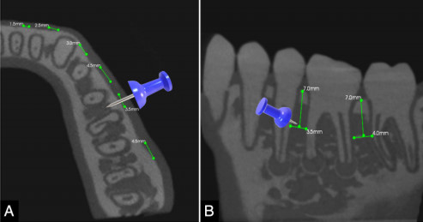
Места инъекций определены в зависимости от диапазона межкорневого расстояния: 1,5-2,5 мм; 2,5-3,5 мм; 3,5-4,5 мм.

A. Межкорневые участки для установки внутрикостных сверл определены горизонтальными измерениями между стенками альвеол соседних зубов на глубине 7 мм с вестибулярной поверхности альвеолярного гребня.
B. Измерения проводились перпендикулярно вертикальной линии, проходящей от альвеолярного гребня в сагиттальной плоскости.

На межкорневых участках было выполнено внутрикостное препарирование на разном расстоянии с использованием техники внутрикостной анестезии без навигации и динамической навигационной системы Navident с системой X-Tip (Dentsply Sirona, York, PA, USA).

Внутрикостное препарирование без навигации
Внутрикостную инъекцию при помощи системы X-tip выполняли в соответствии с инструкциями производителя [17*]. Для контроля угла и направления препарирования во время выполнения внутрикостной анестезии без навигации просматривались снимки КЛКТ.
Внутрикостное препарирование с динамической навигацией
Внутрикостное препарирование выполнялось в соответствии с протоколом Navident второго поколения (ClaroNav, Торонто, Онтарио, Канада): сканирование, планирование, трассировка и позиционирование внутрикостной направляющей втулки. Угол введения и точка пенетрации были спланированы, чтобы разделить межкорневое пространство точно пополам.
Для обеих групп были сделаны послеоперационные снимки КЛКТ с направляющими втулками в кортикальной пластине. Частота перфорации корня в обеих группах сравнивалась в аксиальной, сагиттальной и корональной плоскостях КЛКТ в зависимости от близости конца направляющей втулки к прилегающей к зубу стенке альвеолы или поверхности корня. Точность проведения анестезии в группе с динамической навигацией оценивалась путем наложения предоперационных диагностических изображений запланированного направления движения с послеоперационными снимками положения втулки X-tip. Наложение двух сканированных изображений по объему было выполнено с использованием программы EvaluNav (ClaroNav, Торонто, Онтарио, Канада). Разница между запланированной и достигнутой позициями сравнивалась для исключения 2D и 3D расхождений (Рисунок 2).

Рисунок 2. Трехмерные измерения точности внутрикостного препарирования с динамической навигацией
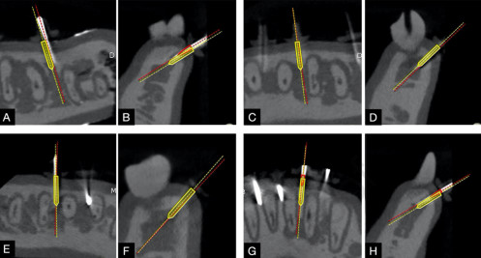
Наложение КЛКТ снимков запланированных (желтый) и установленных (красный) позиций внутрикостных направляющих гильз на разных межкорневых участках в программе EvaluNav:
A, B. 3,5-4,5 мм
C-F. 2,5-3,5 мм
G, H. 1,5-2,5 мм
Результаты
В группе с проведением внутрикостной анестезии с использованием динамической навигации перфорации корня отсутствовали. Частота перфораций корня в группе с проведением внутрикостной анестезией без навигации составила 22%. Межкорневое расстояние не влияло на частоту перфораций (Рисунок 3).
Средние двухмерные отклонения по горизонтали и вертикали между запланированными и установленными направляющими втулками были менее 1 мм.
Горизонтальное отклонение 2D составляло 0,96 мм (95% ДИ: 0,79–1,14) и 0,70 мм (95% ДИ: 0,55-0,84) для вертикального отклонения 2D.
Трехмерное отклонение между запланированными и установленными направляющими втулками в среднем составляло 1,23 мм (95% ДИ: 1,05–1,42).
Отклонение точки введения в 2D составляло 0,71 мм (95% ДИ: 0,56-0,87). Общее угловое отклонение 3D составляло в среднем 1,36 ° (95% ДИ: 1,15–1,56). Межкорневое расстояние не оказывало существенного влияния на двухмерные или трехмерные расхождения.

Рисунок 3. Перфорации корня при проведении внутрикостной анестезии без динамической навигации
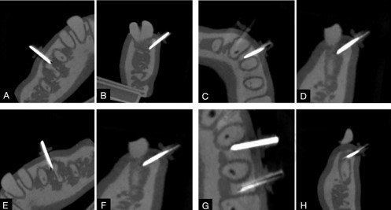
Послеоперационные КЛКТ снимки перфораций корня направляющими втулками в аксиальной и корональной проекциях (A-H)
Вывод
Метод проведения внутрикостной анестезии с использованием технологии динамической навигации показал себя значительно более безопасным и точным по сравнению с методом внутрикостной анестезии без использования навигации.

*Указатели ссылок в квадратных скобках соответствуют списку литературы в первоисточнике.

